第一标段

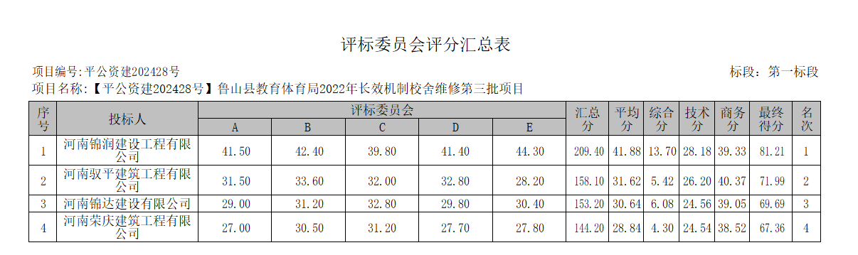
第二标段

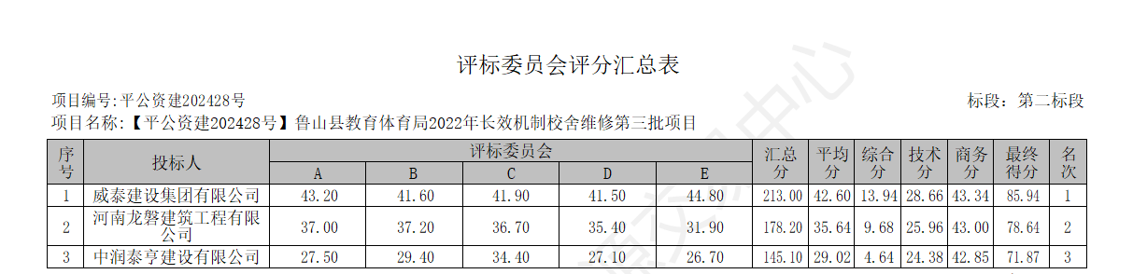

第三标段
